ООО «Техносоюз»
Все права защищены. Запрещено копировать данный материал без разрешения компании-производителя. Эта инструкция предназначена только для данной серии подъемников. Компания не несет ответственность за последствия применения инструкции в отношении других моделей подъемников.

Компания и ее представительства не несут ответственность за ущерб и поломки оборудования, возникшие в результате небрежной эксплуатации, некачественного ремонта или обслуживания или несоблюдения требований эксплуатации подъемника персоналом или третьими лицами.
Компания не несет ответственность за поломку оборудования или иные неисправности, возникшие в результате установки принадлежностей и запасных частей, которые не имеют одобрения компании-производителя.
Подъемник должен эксплуатироваться механиками или техническими специалистами.

Эти изделия соответствуют требованиям PICC

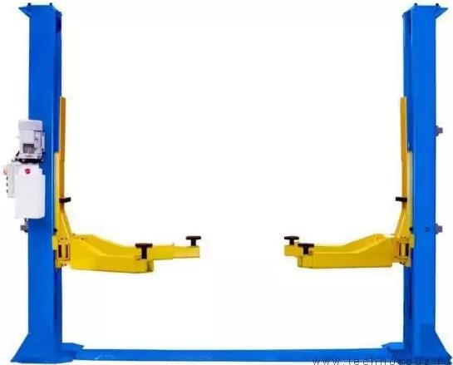
Двухстоечный электрогидравлический подъемник модели TS-5

Инструкция по установке, эксплуатации и обслуживанию

Внимание
Предупреждение

- Данная инструкция входит в комплект поставки подъемника, требуется внимательно ознакомиться с ней.
- Необходимо бережно хранить инструкцию, чтобы обращаться к ней в будущем.
- Подъемник используется только по своему прямому назначению.
- Производитель не несет ответственность за поломки, возникшие по причине небрежной эксплуатации или эксплуатации не по назначению.

Внимание
- Подъемник должен эксплуатироваться или обслуживаться квалифицированными сотрудниками, прошедшими необходимое обучение. Самостоятельный ремонт подъемника или несоблюдение требований эксплуатации способно прямо или косвенно привести к поломке оборудования.
- Запрещено работать на подъемнике в условиях высоких температур или влажности. Подъемник нельзя устанавливать рядом с увлажнителем воздуха, печью или кранами подачи водопроводной воды.
- Следует избегать воздействия пыли, аммиака, спирта, растворителей, липких аэрозолей и т.п.
- Посторонним лицам запрещено находиться рядом с подъемником в процессе работы.
- В случае поломки подъемника нет необходимости в проведении его обслуживания. Замену деталей следует выполнять с использованием рекомендуемых запасных частей.
- Запрещено перегружать подъемник, установленная грузоподъемность указана на специальной табличке.
- Запрещено поднимать автомобиль с людьми на борту. Клиент и др. лица должны наблюдать за автомобилем за пределами опасной зоны.
- Необходимо убедиться в том, что в рабочей зоне подъемника отсутствуют какие-либо предметы, на полу нет пятен масла и других загрязнений.
- Заведите рычаг подъемника под днище автомобиля в места, рекомендованные производителем в качестве опорных точек для подъема автомобиля. Приподнимите

рычаги до момента касания опор и днища кузова, проверьте расположение опор, затем поднимите автомобиль на требуемую высоту.
- В некоторых случаях снятие или установка агрегатов автомобиля способны привести к резкому смещению его центра тяжести и потери устойчивости. Следует уравновесить автомобиль установкой дополнительной опоры.
- Выведите рычаги из-под днища кузова автомобиля перед выездом из рабочей зоны во избежание возникновения аварий.
- В процессе работы следует пользоваться подходящим инструментом, оборудованием и защитными средствами, например, работать в спецодежде, носить защитную обувь и т.п.
- Обратите внимание на содержание предупреждающих знаков, расположенных на подъемнике.
- Запрещено касаться подвижных частей подъемника руками или другими частями тела в процессе его работы.
- Запрещено снимать или выключать предохранительные устройства.
- В качестве гидравлического масла используется износостойкое масло N32 или N46. Необходимо правильно и с соблюдением мер безопасности заправлять и сливать масло.

Компания-производитель проводит регулярное улучшение качества своей продукции и обновляет технические характеристики изделий без предварительного предупреждения.

Предупреждающие знаки

  - Следует внимательно ознакомиться с инструкцией по эксплуатации и обслуживанию

  - Запрещено изменять предельное значение давления в насосной станции подъемника

  - Требуется надлежащее обслуживание и своевременный контроль для безопасной работы на подъемнике
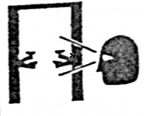
  - Запрещено работать на подъемнике при наличии в нем неисправности

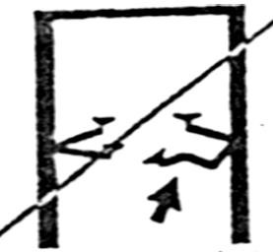

  - К работе на подъемнике допускается только квалифицированный и обученный специалист
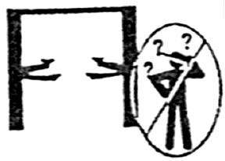
  - Запрещен доступ в рабочую зону подъемника посторонним лицам
  - Заводите опоры рычагов подъемника только под специальные места подхвата автомобиля
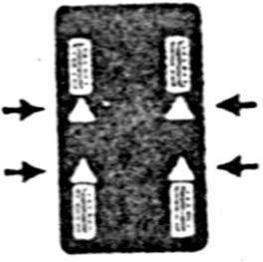
  - Используйте предохранительные стойки (опоры) при снятии или установки тяжелых агрегатов автомобиля

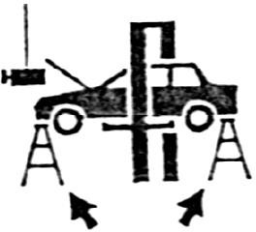

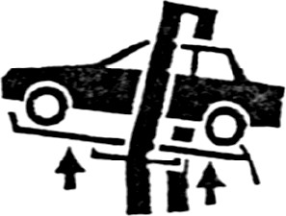
  - Дополнительное оборудование автомобиля увеличивает вес автомобиля

  - Следует убрать предметы по периметру рабочей зоны подъемника
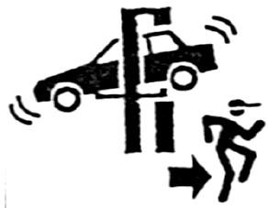

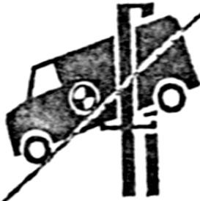
  - Расположение автомобиля на подъемнике зависит от его веса согласно инструкции

  - Удалите посторонние предметы из рабочей зоны подъемника в процессе подъема/опускания кареток

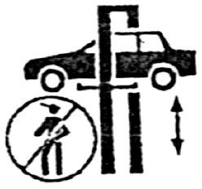

  - Не раскачивайте автомобиль, установленный на подъемнике
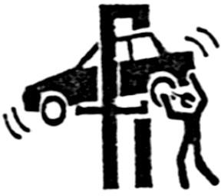

  - Не работайте на подъемнике при неисправном пульте управления

  - Исключите защемление ног в момент опускания рычагов кареток
  - Запрещено вставать на рычаги подъемника в момент подъема

Содержание
Раздел 1 Общие сведения и особенности 9
Раздел 2 Основные технические характеристики 10
Раздел 3 Габаритные размеры подъемника 11
Раздел 4 Конструкция подъемника и принцип работы 12
Раздел 5 Установка и ввод в эксплуатацию подъемника 13
Раздел 6 Предохранительное устройство 19
Раздел 7 Гидравлическая система 20
Раздел 8 Порядок работы 21
Раздел 9 Уход и обслуживание 23
Раздел 10 Поиск и устранение неисправностей 25
Раздел 11 Комплект поставки 26
Раздел 12 Требования безопасности 26

Раздел I: Общие сведения и особенности

Описание модели подъемника
Модель | Наименование | Описание
TS-5 | Двухстоечный подъемник с электрическим пультом  управления | Симметричная конструкция подъемника. Экономичный и практичный в работе.  Грузоподъемность 5,0 тонн
  - Назначение
Отлично подходит для подъема автомобилей, прост в эксплуатации, надежен и безопасен. Двухстоечный электрогидравлический подъемник серии TS-5 применяется для подъема легковых автомобилей весом менее 5 тонн с целью проведения обслуживания и ремонта.

Функции, общие сведения и особенности
Созданный на основе собственного и зарубежного опыта эксплуатации, двухстоечный электрогидравлический подъемник обладает множеством преимуществ и характеризуется проверенной временем конструкцией, отличается высокой надежностью, безопасностью, простотой в работе, применением импортных комплектующих, плавным подъемом и опусканием кареток. Гидравлическая насосная станция обеспечивает высокую скорость подъема и низкий уровень шума в работе. Модели с пультом управления исключают ошибки управления подъемом и опусканием. Клапан перегрузки (редукционный), дроссельный клапан установлены в соединителях гидроцилиндра. В подъемнике применяется двойная предохранительная система. Таким образом, наш подъемник – это отличный выбор для обслуживания и ремонта автомобиля.
Компания предлагает подъемники разной высоты подъема и грузоподъемности в зависимости от потребностей клиентов.
А. Подъемник с пультом управления имеет скрытый вариант размещения электропроводки и гидравлических шлангов, поэтому отличается привлекательным внешним видом.
В. Механические стопоры выполнены в соответствии с международным стандартом и интегрированы с электрическим механизмом разблокировки.
С. Двойной автоматический предохранительный механизм обеспечивает безопасную и удобную эксплуатацию.
D. Два стальных троса синхронизации кареток исключают перекос автомобиля в процессе подъема и опускания.
Е. Минимальная высота подхвата составляет 105 мм, поэтому подъемник можно использовать для обслуживания автомобилей с низким дорожным просветом.
- Высоконагруженная цепь безопасна и надежна.
- Безопасное низковольтное напряжение 24В для версий с пультами управления.
- Импортные комплектующие.
Компания оставляет за собой право на внесение изменений в конструкцию подъемника без предварительного уведомления.

Раздел II: Основные технические характеристики

Основные параметры оборудования:
Название  Модель | Технические характеристики
 | Грузоподъемно  сть (кг) | Время подъема  и опускания | Высота  подъема | Гидравличе  ское масло | Мощность | Давление  масла
TS-5 | 5000 | 40-60 сек | ≥1975мм | И-20а | 3,0кВт | 15-16мПа
Замечание. 1. Напряжение питания:
Трехфазный ток: 380В 50Гц (стандартная конфигурация)
- В подъемнике установлена гидравлическая насосная станция 380В и пользователь должен обеспечить стабилизацию параметров электропитания, чтобы электродвигатель и электрические компоненты не получили повреждений.
- Применение гидравлического масла зависит от региона и времени года. Предполагается, что гидравлическое масло И-20а должно использоваться при температурах 10-40°С, а масло 20 - при температурах 5-10°С.
- Подъемник может эксплуатироваться в помещениях, отвечающих требованиям категории размещения 4 при климатическом исполнении УХЛ по ГОСТ 15150-69
- Условия окружающей среды
Температура хранения и транспортировки: - 25 – 55°С. Рабочая высота: до 2000м.
Уровень шума в процессе работы не превышает 80 дБ (А).
.

Раздел III: Габаритные размеры подъемника
Габаритные размеры двухстоечного подъемника TS-5 с электрическим пультом управления
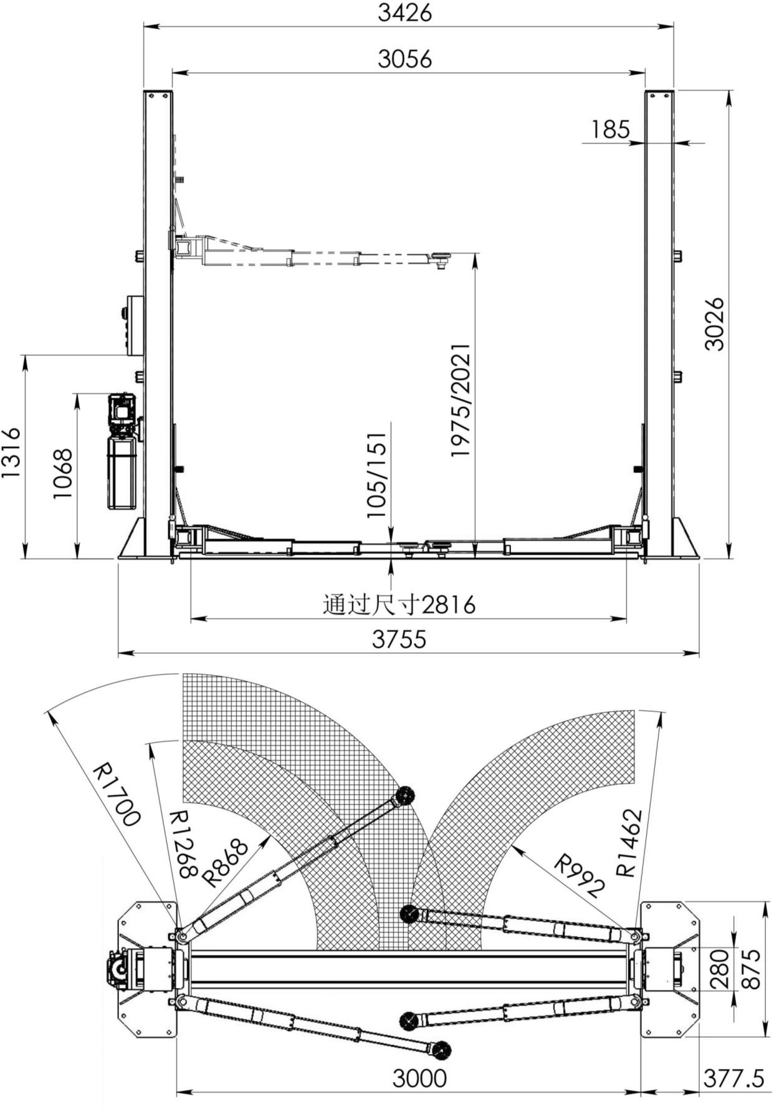

Раздел IV Конструкция подъемника и принцип работы
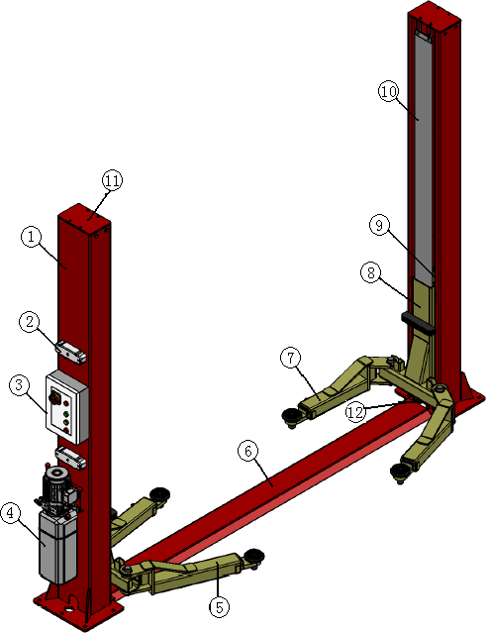
Подъемник состоит, прежде всего, из стойки управления, второй стойки, кареток, рычагов, электрогидравлической станции, предохранительного устройства, масляных гидроцилиндров, цепей, гидравлических шлангов, пульта управления (только для отдельных версий) и электропроводки. Механический стопор и клапан перегрузки (редукционный клапан) выполняют роль двойного предохранительного устройства, поэтому оператор просто и безопасно эксплуатирует данный подъемник.
№ | Название
1 | Стойка (колонна)
2 | Электронное предохранительное  устройство
3 | Пульт управления
4 | Гидравлическая насосная  станция
5 | Рычаг
6 | Нижняя пластина
7 | Рычаг
8 | Каретка
9 | Гидроцилиндр
10 | Кожух
11 | Опорная пластина
12 | Цепь

§4.1 Описание узлов электрогидравлического подъемника с пультом управления

Принцип работы
электрогидравлического подъемника с пультом управления: Необходимо нажать кнопку «RISING» (подъем), срабатывает пускатель, электродвигатель приводится в действие и включает масляный насос, гидравлическое масло поступает в нижнюю камеру через обратный клапан и маслопровод, поршень цилиндра перемещается под действием давления масла и воздействует на стальной трос, который осуществляет подъем кареток подъемника. Если на подъемнике установлен автомобиль, требующий ремонта, следует нажать кнопку «LOCKING» (фиксация), срабатывает электромагнитный клапан слива масла, электромагнит механического стопора обесточен (механический стопор защелкнут).

Основной выключатель

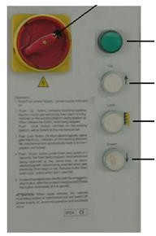
Силовой индикатор

Кнопка «RISING» (Подъем)

Кнопка «LOCKING» (Фиксация)
Кнопка «FALLING» (Опускание)

Каретки в этот момент несколько опускаются, затем механический стопор под собственным весом входит в зацепление с кареткой, которая, будучи заблокированной этим механическим замком, останавливается. Для опускания кареток необходимо нажать кнопку «FALLING» (опускание), в результате срабатывает реле времени, включается электромагнитный клапан слива масла, электромагнит отключает механические стопоры и начинается опускание кареток после некоторого подъема, который продолжается примерно 2 секунды. Гидравлическое масло из нижней камеры гидроцилиндра перетекает в бак под весом кареток, которые опускаются.

Раздел V Установка и ввод в эксплуатацию подъемника
Необходимо внимательно ознакомиться с инструкцией, очистить детали подъемника и проверить отсутствие повреждений при транспортировке, погрузке/разгрузке и укомплектованность перед монтажом и вводом подъемника в эксплуатацию. Затем следует выполнить операции с учетом ниже приведенных указаний (запрещено устанавливать подъемник вне помещения).

- Подъемник необходимо установить в помещении, где отсутствуют загрязнения, пылевая атмосфера и сильная влажность. Горизонтальная неровность пола не должна превышать 5мм, толщина бетонного основания – свыше 300мм, размеры фундамента: длина 4000мм, ширина 1000мм, толщина 400мм. Для повышения прочности основания желательно добавить бетонные стяжки (см. схему подготовки фундамента). Схема подготовки фундамента выбирается в зависимости от типа подъемника.

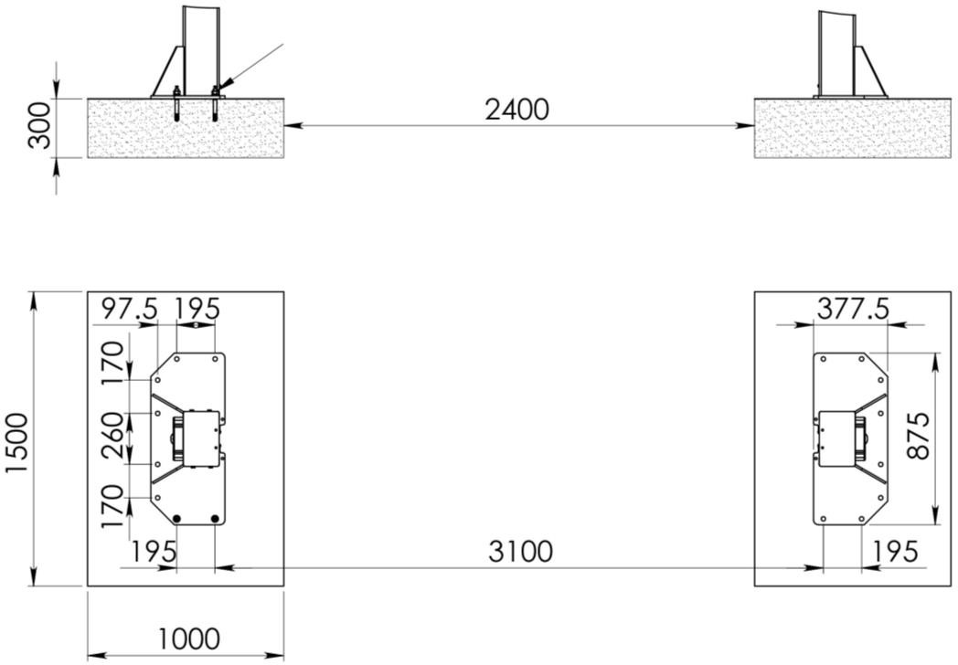Схема фундамента подъемника TS-5
Анкерные болты (16 комплектов)

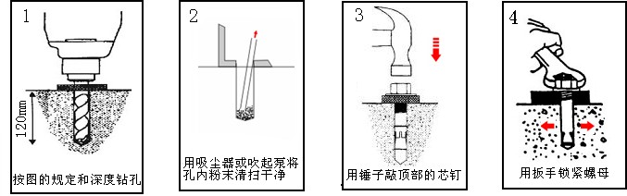
Просверлить отверстие глубиной, как показано на рис.
Удалить грязь из отверстия пылесосом или продувкой
Расклинить молотком
Затянуть гайку ключом

Схема установки анкерных болтов
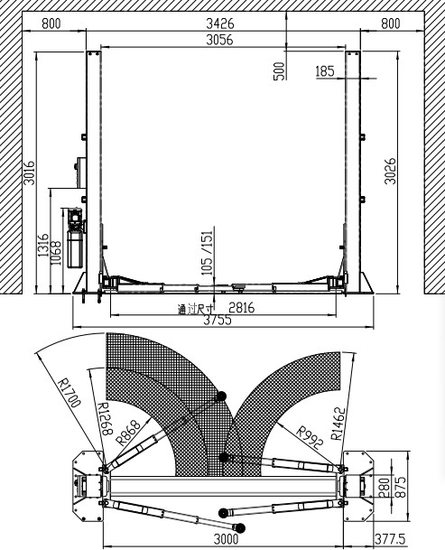
- Габаритные размеры в помещении:

Схема установки подъемника TS-5

Установите обе вертикальные колонны (основная стойка с кронштейном электродвигателя), установите нижнюю пластину (напольную раму), проверьте, что обе стойки находятся на одной прямой, просверлите отверстия дрелью и закрепите обе вертикальные стойки 16 анкерными болтами. Вертикальная колонна должна стоять строго перпендикулярно поверхности пола. Если пол имеет неровности, следует предварительно нанести выравнивающий материал (наполнитель).
- Установите и соедините синхронизирующие стальные тросы и длинный маслопровод: снимите нижнюю пластину (установка верхней рамы производится в обратном порядке, который показан на схеме установки стальных тросов), поднимите основную стойку и протяните трос от каретки ведомой стойки через оба нижних стальных блока, заведите трос за верхний блок основной стойки (стойки управления), закрепите его в квадратном отверстии каретки данной стойки двумя гайками M16. Установите ведомую стойку, затем закрепите трос синхронизации каретки ведущей стойки аналогичным образом, заблокируйте каретку (с помощью проставки) при установке троса синхронизации для облегчения процесса регулировки и крепления болтов стального троса синхронизации. После установки тросов удалите проставку. Убедитесь в том, что обе каретки находятся на одном уровне: если правая каретка ниже левой, подтяните тросы на левой стойке, чтобы приподнять правую каретку. Регулировка положения левой каретки (при необходимости) производится аналогичным способом, при этом следует ослабить стальной трос и отрегулировать высоту каретки. После завершения регулировок стальные тросы синхронизации следует обязательно затянуть (см. соответствующую схему крепления стальных тросов). Смажьте стальной трос, скользящий блок каретки и направляющие стойки, а также смажьте маслом для двигателя оси.
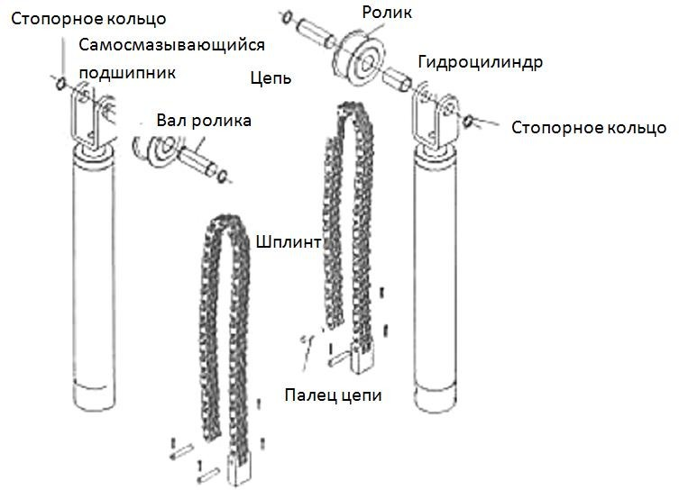

Схема установки цепи и гидроцилиндров, подъемник TS5

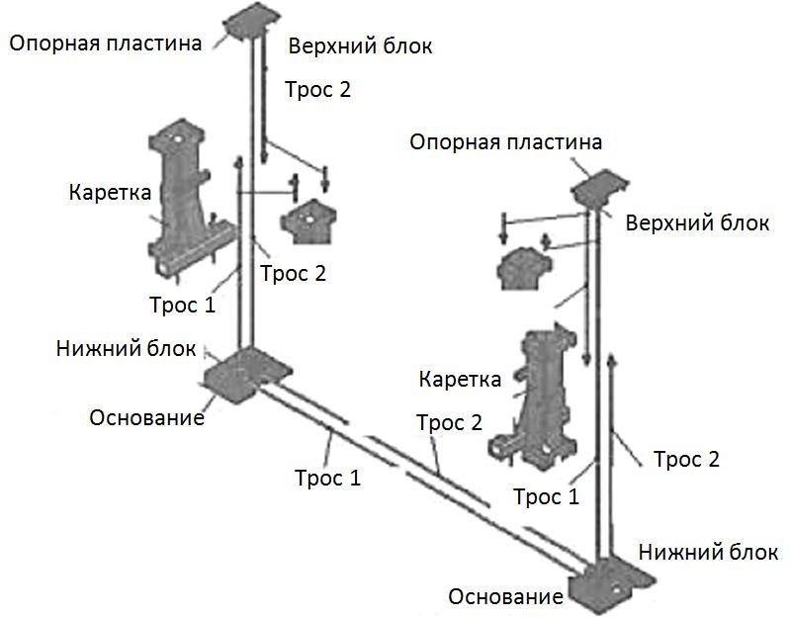
Схема установки стальных синхронизирующих тросов, TS-5
Подведите длинный маслопровод высокого давления к нижней части обеих стоек (в полу) и подключите к гидроцилиндрам, затяните соединения во избежание утечек.
- Гидравлическая насосная станция: закрепите насосную станцию на кронштейне электродвигателя основной колонны с помощью 4 болтов М8×35 с шестигранной головкой, затем подключите маслопровод, затяните соединения и проверьте отсутствие утечек (см. схему гидравлических подключений).
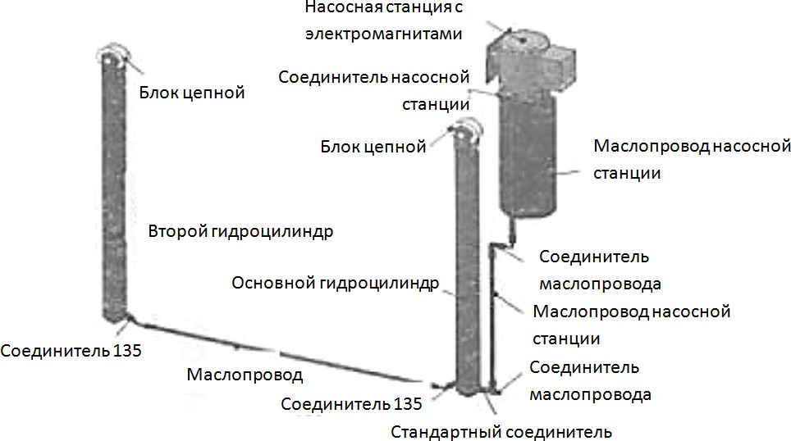

Схема гидравлических подключений двухстоечного подъемника TS-5

- Заправьте гидравлическое масло:
Заправьте гидравлическое масло И-20а в масляный бак (заказчику следует приобрести масло самостоятельно), максимальный уровень масла должен находиться примерно на расстоянии 10мм от заправочной горловины, а минимальный уровень масла – примерно на расстоянии 50мм от заправочной горловины (проверка производится с помощью щупа на заправочной крышке бака).
- Закрепите рычаги подъемника. Установите четыре рычага (передние короткие и задние длинные) на левую и правую каретки.
- Предохранительное устройство следует установить, как показано на схеме установки, предохранительные стопоры не должны быть защелкнуты.
- Установите пульт управления на основную стойку подъемника и закрепите его 4 винтами М6×10 (в пульте управления проложена линия управления электромагнитом, проводка датчика-ограничителя и электромагнитного клапана слива). Проводка прокладывается через отверстие Ф22, затем соединяется с электромагнитом. Подъемник без напольной рамы должен подключаться аналогичным способом (см. электрическую схему).

Электрическую цепь следует подключить с учетом диаметра и количество проводов, указанных на схеме электрических подключений.

Работы электрического подключения должны выполняться только специалистами-электриками
-Откройте верхнюю крышку пульта управления.
-Соединение силового кабеля: подключите силовой кабель трехфазной четырехпроводной системы 400В (3×2,5мм²+1×1,5мм²) к панели управления L1, L2, L3 и контактам ввода напряжения. Подключите провод заземления РЕ к штифту с символом заземления (рис. 21), штифту с символом заземления в нижней части кареток.
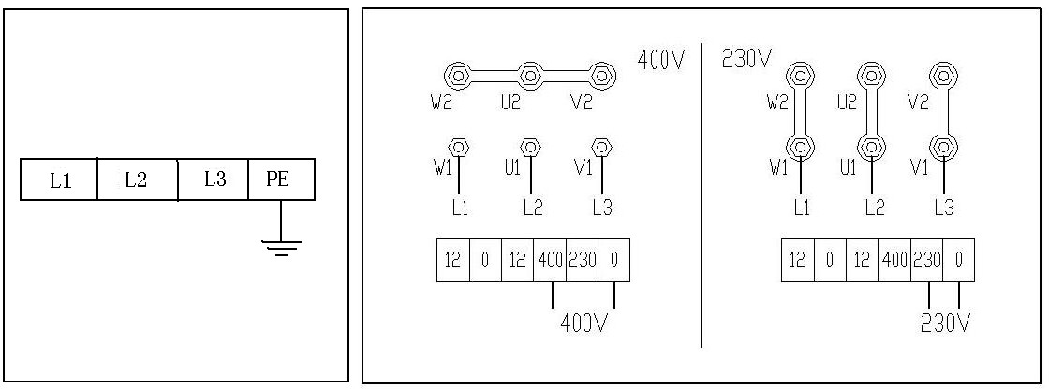
-

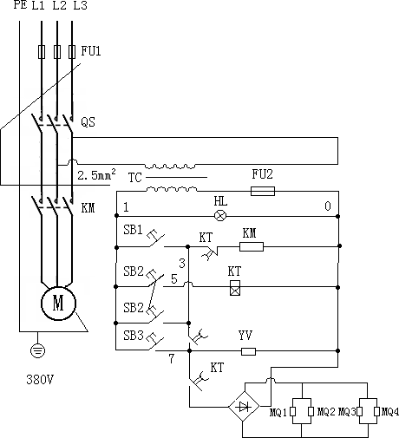

Электрическая схема двухстоечного подъемника с пультом управления, TS-5
- Включение питания: вилку силового кабеля следует вставить в разъем. Необходимо установить устройство защитного отключения. Срабатывает индикатор силового выключателя, если основной выключатель пульта управления разомкнут. Нажмите кнопку «RISING» (подъем), наблюдайте за подъемом кареток. Если каретки не поднимаются, следует изменить порядок подключения фаз электропитания. Убедитесь в том, что электродвигатель вращается в требуемом направлении и насос исправно подает масло, подъемник включается и рычаги с каретками поднимаются. При этом высота подъема обеих кареток должна быть одинаковой. Высоту подъема кареток можно оценить по щелчкам срабатывания предохранительных стопоров. Чтобы обеспечить одинаковое положение стопоров, левой и правой кареток, следует отрегулировать стальные тросы синхронизации. Для опускания кареток необходимо нажать кнопку «FALLING» (опускание), срабатывает реле времени. По истечении двух секунд механические стопоры и электромагнитный клапан слива масла открываются. Под силой тяжести автомобиля и кареток масло из нижней камеры гидроцилиндра перетекает в масляный бак, производится опускание. Для проведения обслуживания автомобиля необходимо нажать кнопку «LOCK» (фиксация), срабатывает электромагнитный клапан слива масла, механические стопоры пребывают в закрытом положении. В этом случае каретки слегка

опускаются и стопоры блокируют их перемещение (защелкиваются). Производится фиксация автомобиля на подъемнике, теперь его можно ремонтировать. После выполнения вышеупомянутых испытаний следует закрепить корпус пульта управления.
- Следует несколько раз поднять и опустить рычаги, чтобы убедиться в исправной работе подъемника. Если возникают проблемы, подъемник можно эксплуатировать только после проверки и устранения неисправности. Наконец, необходимо проверить смазку поверхностей направляющих и подвижных кареток перед установкой облицовки. При необходимости, смажьте подвижные детали, в том числе оси и блоки стальных тросов для снижения износа и увеличения срока службы.
- Тест под нагрузкой: выполните смазку всех точек и поверхностей смазки. Кроме того, следует провести проверку отсутствия утечек масла. Затем выполняется тест под нагрузкой. Он аналогичен тесту без нагрузки. Тест под нагрузкой заканчивается в том случае, если отсутствует шум и утечки масла, а время подъема и высота подъема соответствует заявленным техническим характеристикам после 2-3 циклов нагрузки.
- После ввода в эксплуатацию стальной трос синхронизации немного вытягивается. Поэтому, возможно, потребуется повторно выполнить синхронизацию движения кареток. Подъемник можно ввести в эксплуатацию после повторного выполнения этапа 4.

Раздел VI Предохранительное устройство

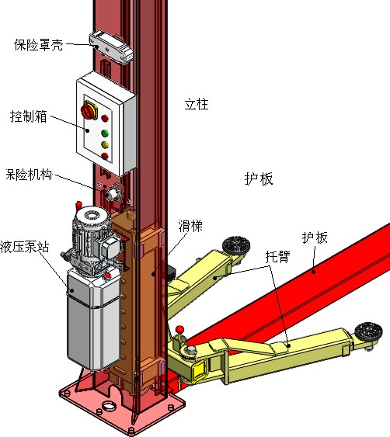
Корпус предохранительного
устройства
Пульт управления
Колонна
Предохранительное
устройство
Каретка
Гидравлическая станция
Нижняя пластина
Рычаги

Предохранительное устройство двухстоечного подъемника TS-5

Автоматическое предохранительное устройство, редукционный клапан в гидросистеме, синхронизация стальных тросов с каретками и стопорами находят применение в этой модели подъемника. Предохранительное устройство установлено в обеих стойках. В конструкцию подъемника добавлен электромагнит, который осуществляет управление опусканием кареток. В гидроцилиндре соединитель заменен клапаном перегрузки и устройством двойной защиты (механическим и гидравлическим), поэтому здесь достигается максимальная безопасность в работе. Два стальных троса синхронизации соединены с левой и правой каретками. Если обе каретки двигаются по-разному, следует отрегулировать их синхронное перемещение гайкой стального троса. Стальные тросы должны быть натянуты. Замковые устройства установлены на всех четырех рычагах подъемника, они фиксируют рычаги в любом положении. При опускании на пол замковые устройства отключаются и рычаги подъемника можно поворачивать. Все опоры рычагов являются винтовыми и обеспечивают безопасность и удобство работы на подъемнике.
20

Замечание: 1. Запрещено устанавливать предохранительное устройство подъемника лицам, не прошедшим обучение.
2. Лица, не прошедшие специального обучения, не допускаются к регулировке предохранительного устройства.
Наша компания не несет ответственность за поломки предохранительной системы
или электромагнита при несоблюдении вышеупомянутых требований.

Раздел VII Гидравлическая система

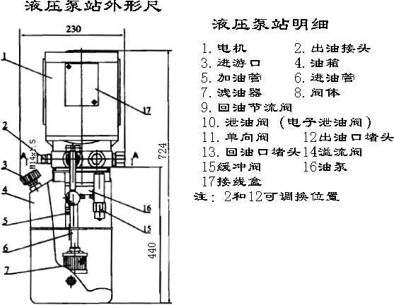
Внешний вид гидравлической насосной станции
Основные компоненты насоса
- Электродвигатель
- Штуцер подачи масла
- Подача масла
- Бак для масла
- Шланг для заправки масла
- Подача масла
- Масляный фильтр
- Корпус клапана
- Дроссель для слива масла
- Сливной клапан (с электронным управлением)
- Обратный клапан
- Заглушка для слива масла (подача)
- Заглушка для слива масла (возврат)
- Клапан турбулентности
- Буферный клапан
- Масляный насос
- Блок коммутации
Замечание: позиции 2 и 12 можно заменять вручную

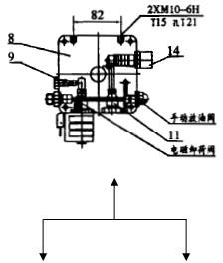

Гидравлическая насосная станция подъемника с пультом управления TS-5

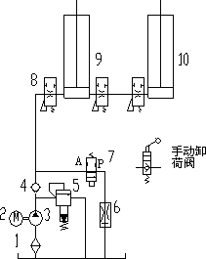
Гидравлическая схема подъемника TS-5
- Фильтр
- Эл-двигатель
- Шестеренный насос
- Обратный клапан
- Клапан редукционный
- Клапан регулировки скорости опускания кареток
- Электронный разгрузочный клапан (с рукояткой опускания кареток)
- Дроссель или клапан перегрузки
- Основной гидроцилиндр 10.Дополнительный гидроцилиндр

Раздел VIII Порядок работы

Перед вводом в эксплуатацию
  - Проверьте исправную работу электродвигателя и подключение к электросети.
  - Литиевую смазку следует использовать для смазки поверхностей подвижных деталей кареток. Все поверхности должны быть равномерно смазаны.
  - В баке для масла должно быть достаточное количество гидравлического масла.
  - Проверьте стальные тросы, оси и блоки.
  - Проверьте надежность крепления болтовых соединений.

Рабочие процедуры
Перед вводом в эксплуатацию следует убедиться в синхронном движение кареток

(высота 200-300 мм). В противном случае, ввод в эксплуатацию должен осуществляться после завершения работ по синхронизации. Автомобиль следует установить посередине между двумя вертикальными стойками, необходимо включить стояночный тормоз. Винтовые опоры рычагов должны быть отрегулированы и касаться днища кузова автомобиля в определенных точках. Следует проверить отсутствие посторонних предметов в рабочей зоне и перегрузки при подъеме автомобиля. Нажмите кнопку «RISING» (подъем) на пульте управления и включите пускатель. После срабатывания электродвигателя подается гидравлическое масло и оно начинает перетекать в гидроцилиндр через шланг высокого давления. За счет давления масла приводится в действие поршень и шток. Каретки с рычагами поднимаются вверх. Для проведения ремонта автомобиля на подъемнике следует нажать кнопку «Locking» (фиксация). В этом случае срабатывает электромагнитный клапан слива масла. Каретки опускаются, так как давление в гидравлической магистрали снижается. Предохранительные стопоры входят в зацепление с каретками под действием пружин и собственного веса, поэтому они блокируются. После завершения ремонта автомобиля следует нажать кнопку «DOWN» (опускание). Через 2 секунды предохранительные стопоры освобождаются и каретки опускаются на пол. Операция выполнена.

Предупреждение:
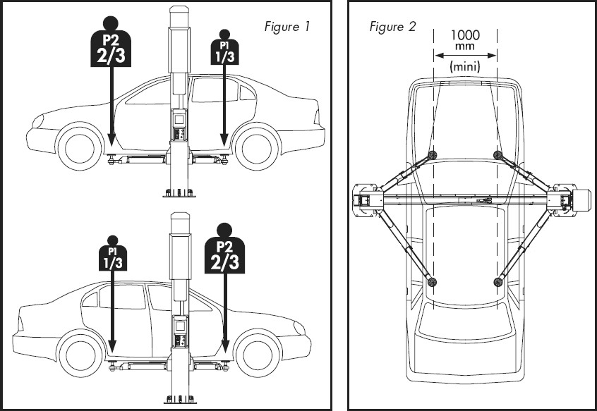
  - Каждый автомобиль имеет свой собственный центр тяжести. Следует определить его положение. После заезда автомобиля на подъемник центр тяжести должен располагаться в плоскости обеих стоек. Рычаги выдвигаются таким образом, чтобы выполнить подхват автомобиля в определенных точках днища кузова.
Рисунок 1 Рисунок2

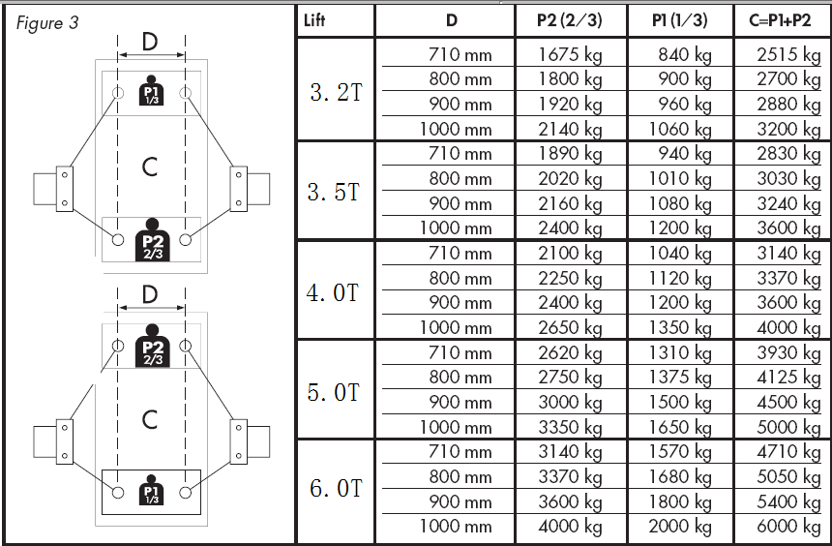

Рисунок 3 mm – мм kg – кг
Т – тонн
  - Необходимо обратить внимание на предупреждающие знаки
  - Обслуживание и уход за подъемником должны выполнять операторы, прошедшие специальное обучение. Следует смазывать все оси подъемника один раз в неделю моторным маслом. Кроме того, смазкой необходимо смазать все подвижные детали, в том числе защитную пластину (рейку) и стопор, а также каретки один раз в неделю. Гидравлическое масло следует заменять не реже 1 раз в год. Уровень масла должен находиться у верхней границы (большую часть времени). При замене масла отработанное масло необходимо слить из бака для масла. Перед заправкой нового масла его необходимо отфильтровать через масляный фильтр. При каждой замене следует провести проверку исправности предохранительного устройства.
  - Необходимо проверить подвижность стальных тросов синхронизации. В случае поломки стальные тросы требуют своевременной замены.
  - Необходимо периодически проверять гидравлическую магистраль (гидроцилиндры, маслопроводы и соединители).
  - Перед выпуском подъемника гидравлические клапаны регулируют на заводе-изготовителе. Пользователям следует также самостоятельно выполнять регулировки, но ответственность за последствия регулировок они несут самостоятельно.

Раздел IX Уход и обслуживание

Обслуживание механической системы
▲ Подъемник следует протирать сухой тканью. Перед очисткой следует отключить

электропитание для безопасности выполнения работ.
▲ Рабочая зона должна быть чистой. Если на подъемнике скапливается очень много пыли, он быстро изнашивается и срок службы подъемника снижается.

Ежедневно
▲ Проверьте соединения между гидроцилиндрами и каретками, между цепью и каретками, при
необходимости зафиксируйте.
▲ Проверьте состояние и соединения стальных тросов синхронизации и их натяжку.

Еженедельно: ▲ Литиевой смазкой смажьте подвижные детали кареток в вертикальных стойках. Смазывать подвижную поверхность следует сверху вниз равномерно.
▲ Замечание: в течение первого месяца эксплуатации следует наносить
литиевую смазку на контактную поверхность кареток два раза в неделю.
Ежемесячно: ▲ Проверяйте затяжку анкерных болтов крепления подъемника.
▲ Смажьте и натяните стальные тросы синхронизации.
▲ Проверьте все гидравлические шланги на отсутствие признаков износа.
▲ Проверьте перемещение подвижных кареток и качество смазки.
▲ Проверьте все штифты, болты, зажимы и другие крепления на надежность соединения.
Замечание: все анкерные болты должны быть затянуты. Если какие-то болты
повреждены, следует остановить работу подъемника до момента разрешения этой проблемы.

Каждые полгода ▲ Проверьте наличие износа или поломок в подвижных узлах.
▲ Проверьте состояние смазки всех блоков. Если в процессе подъема или опускания кареток ощущается вибрация, необходимо смазать блоки.

▲ Проверьте и отрегулируйте синхронизацию подъема и опускания кареток.
▲ Проверьте вертикальность установки стоек.
Замечание: смазку следует наносить с внутренней стороны вертикальной стойки, чтобы уменьшить трение каретки в процессе движения и обеспечить ее
равномерный подъем.

Обслуживание гидравлической системы Очистка и замена масла
▲ После первых 6 месяцев эксплуатации очистите бак для гидравлического
масла и замените масло. Далее гидравлическую систему необходимо очищать 1 раз в год с заменой масла в системе.

▲ Замена уплотнений
Внимательно проверьте отсутствие утечек масла. Если утечки масла вызваны износом уплотнений, их следует заменить на новые, рекомендованные производителем изделия.

Раздел X Поиск и устранение неисправностей

Неисправность | Причины | Устранение
Электродвигатель не вращается при подъеме | - Неисправен переключатель кнопки  - Короткое замыкание в обмотке соединителя АС  - Датчик-ограничитель неисправен | - Проверить цепь кнопки  - Проверить цепь соединителя АС  - Если неисправность исчезает после замыкания контактов датчика, его следует проверить. Датчик (реле) необходимо отрегулировать или заменить.  - Заменить датчик-ограничитель
В процессе работы двигатель издает звук,  но не вращается | Неисправность 3-фазной системы питания | Следует немедленно остановить движение и выполнить проверку основного контура на  наличие повреждений проводки
Электродвигатель вращается, но каретки не поднимаются | - Неправильное направление вращения двигателя  - Нехватка масла  - Воздух в насосе, образуется воздушная пробка  - Перелив масла  - Штуцер  электромагнитного  клапана слива загрязнен  - Повреждено уплотнение выпускного штуцера насоса  - Вибрация | - Изменить подключение электродвигателя  - Долить гидравлическое масло  - Снять обратный клапан и выполнить малый подъем. Как только масло начнет истекать из отверстия, клапан следует установить и затянуть.  - Проверить состояние уплотнений и детали уплотнения пробки редукционного (перепускного) клапана, очистить клапан или заменить поврежденное уплотнительное кольцо  - Проверить электромагнитный клапан слива масла и очистить пробку клапана  - Шестеренный насос можно снять для  проверки и замены уплотнительных колец

 |  | электродвигателя. Засорен масляный  фильтр. | 7. Очистить масляный фильтр.
 | Во время работы наблюдаются вибрации | - Наличие воздуха в гидравлическом контуре  - Утечка воздуха из верхнего соединителя всасывающей масляной трубки масляного насоса  - Фильтр засорен | - Удалить воздух, перемещая каретки вверх и вниз  - Проверить соединение и уплотнение впускного масляного шланга  - Очистить фильтр
 | Слишком низкая скорость подъема | Утечки масла из-за повреждения выходного штуцера масляного  насоса | См. ранее
 | Каретки поднимаются, но не опускаются | - Плохой контакт выключателя кнопки  - Замок не отходит от пластины каретки  - Слишком мал зазор  между стойкой и рамой | - Разобрать и устранить неисправность  - Сократить ход штока цилиндра блокировки  - Отрегулировать зазор между стойкой и рамой
Раздел XI Комплект поставки

1. Комплект узлов основной стойки | 1
2. Комплект узлов второй стойки | 1
3. Гидравлическая станция | 1
4. Коробка с принадлежностями | 2
5. Рычаги – короткий и длинный | 2 для каждой стойки, всего 4
6. Инструкция по эксплуатации | 1
14. Гарантийный талон | 1 (приложен к инструкции)
15. Сертификат качества | 1

Раздел XII Требования безопасности
    - Внимательно ознакомьтесь с инструкцией по эксплуатации перед эксплуатацией подъемника, запрещено допускать к работе операторов, которые не ознакомлены с указанным документом.
    - Уберите все предметы из рабочей зоны подъемника.
    - Запрещено находиться в опасной зоне в процессе подъема и опускания кареток и в автомобиле, установленном на подъемнике.
    - Вес автомобиля должен соответствовать грузоподъемности подъемника. 5.Следует включить стояночный тормоз автомобиля, установленного на подъемнике,
подъем осуществляется после приведения рычагов в рабочее положение.
6.Обслуживание автомобиля выполняется в том случае, если стопоры защелкнуты. 7.Электропитание неработающего подъемника необходимо выключить.

- В процессе эксплуатации стальные тросы вытягиваются, что приводит к неравномерному движению кареток. Следует отрегулировать натяжение тросов гайками и добиться синхронного (одинакового) перемещения кареток.
- Подъемник должен обслуживаться в соответствии с требованиями инструкции, следует периодически проверять и обслуживать основные узлы подъемника.
- На рабочем месте установите огнетушитель (приобретается пользователем самостоятельно).
- Установите УЗО на 10А (приобретается пользователем самостоятельно) в силовой цепи питания 380В, выключатель разместить в 50 метрах от подъемника.

Конечным покупателям:
Гарантийный талон является основным документом для покупателей. Следует бережно хранить талон.

- Гарантийный период

[Условия гарантии]

Гарантийный период составляет 12 месяцев со второго дня после покупки подъемника и оплаты счета.

Гарантийные условия
Если при соблюдении требований установки, эксплуатации и обслуживания возникают неисправности в подъемнике, компания-производитель предлагает бесплатное гарантийное обслуживание в соответствии с действующим законодательством.

Гарантийная претензия
Если возникает неисправность в подъемнике, покупатель связывается с дилером нашей компании для передачи претензии или со службой послепродажного сервиса нашей компании. Компания осуществляет бесплатный ремонт или замену деталей в гарантийный срок эксплуатации.

Гарантия не распространяется (обслуживание за плату)
  - По истечении 12 месяцев
  - На неисправности, возникшие в результате самовольной замены и разборки или эксплуатации, обслуживания, которые не предусмотрены положениями данной инструкции.
  - На стальные тросы, резиновые проставки и накладки на каретки подъемника.
  - На период эксплуатации электронных компонентов – свыше 6 месяцев.

Объяснение всех условий предоставления гарантии является прерогативой отдела продаж компании.

Модель |  | № изделия |  | № счета или  договора
Ф.И.О.  покупателя |  | Адрес |  | Контактное  лицо, телефон
Дата покупки |  | Торгующая  организация |  | Телефон
Неисправности и проведенное обслуживание |  |  |  | Обслуживание выполнено  сотрудником | Дата

Модель |  | № изделия
Ф.И.О. покупателя |  | Контактное лицо
Адрес покупателя |  | Телефон
Торгующая организация |  | Дата покупки

Отрывной листок

